# História atómu

**Elektrolýza - zaujímavosť**

[Je](https://sk.wikipedia.org/wiki/Elektr%C3%B3da) fyzikálno-chemický rozkladný dej, spôsobený prechodom elektrického prúdu cez roztok, pri ktorom dochádza k chemickým zmenám na elektródach

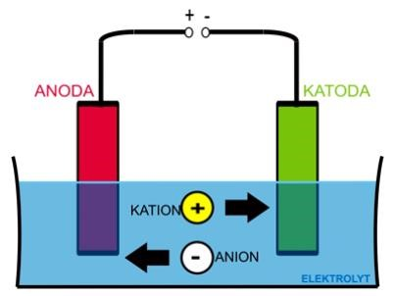

## 19. storočie

**M. Faraday** – dokázal vysvetliť elektrolýzu na základe atómovej teórie

**J. W. Hittorf** – objavil elektrón (e-) (1869)

**J. J. Thomson** – vyslovil predpoklad, že elektrón (e-) je súčasťou atómu (1897)

## 20. storočie

**E. Rutherford** – určil náboj a hmotnosť častíc žiarenia alfa

* vypočítal, že viac ako 99% hmotnosti atómu je sústredenej v kladne nabitom jadre a zaviedol pojem protón (p+)
* 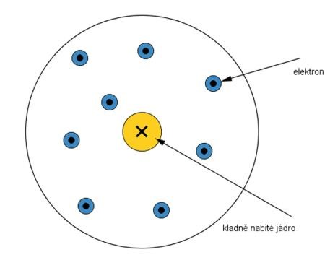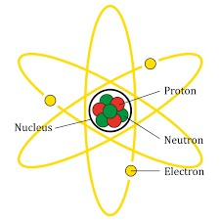navrhol prvý model atómu

**J. Chadwick** – objavil neutrón (n0)

Rutherfordov model atómu

# Elementárne častice atómu

**Protón (protos = prvý)** Náboj: + 1,602 · 10-19 C

Hmotnosť: 1,672 · 10-27 k

**Neutrón (neuter = ani jeden ani druhý)** Náboj: 0

Hmotnosť: 1,672 · 10-27 kg

**Elektrón** Náboj: - 1,602 · 10-19 C

Hmotnosť: 9,106 · 10-31 kg

# Charakteristiky atómu

**Protónové číslo Z** – počet p+ v jadre atómu, počet e-, poradie v PSP

**Neutrónové číslo N** – počet n0 v jadre atómu

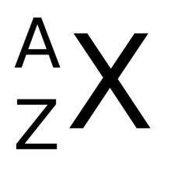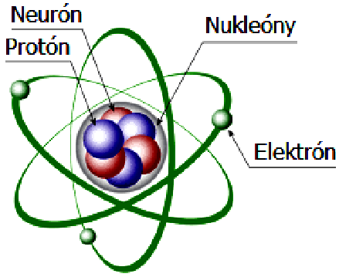

**Nukleonové číslo A** – počet nukleónov v jadre (= p+ + n0)

**Prvky** – látky zložené z atómov, ktoré majú rovnaké protónové číslo (Z) **Nuklidy** – látky zložené z atómov, ktoré majú rovnaké protónové číslo (Z) aj nukleonové číslo (A) napr. 12C

**Izotopy** – nuklidy, ktoré sa líšia nukleonovým číslom (A) napr. izotopy vodíka

